В Екатеринбурге впервые состоялся франчайзинг-форум «БрендБеру».

22 и 23 июня на площадке бизнес-отеля angelo прошел крупнейший региональный форум по франчайзингу «БрендБеру». Организатором данного мероприятия выступил Владимир Жолобов, Член Гильдии Маркетологов, директор «Z&G. Group», руководитель проектов «Eurasian Marketing Week», «Eurasian Business Week»

Первый день форума (22 июня) был посвящен презентации известных и успешных франшиз, среди которых: сеть ресторанов быстрого питания «SUBWAY», бренд по продаже товаров для отдыха и туризма «Экспедиция», сеть ресторанов японской кухни «Сушкоф», крупная федеральная сеть предприятий общественного питания «Юниверфуд, сеть лингвистических центров «Еврошкола», салон красоты «BABOR BEAUTY SPA», магазины канцелярских товаров «GrossHaus», сеть фитнес-клубов «Fit-Studio», одежда для детей и подростков «Стильное Начало», детский город профессий «ДелоГрад», сеть агентств недвижимости Century21 и другие. Гости могли лично пообщаться с представителями компаний и более подробно узнать обо всех нюансах работы с франчайзером.

23 июня состоялась конференция «Развитие бизнеса через франчайзинг», на которой поднимались самые актуальные для франчайзеров вопросы. Своим опытом поделились действующие франчайзеры, а также эксперты из области маркетинга, брендинга и юридической защиты товарных знаков. Одним Из Ключевых Спикеров Проекта Стал Член Совета Гильдии Маркетологов, Директор Медийного Агентства «AMG» Сергей Балакирев, который рассказал о ключевых моментах продвижения франшизы.

На конференции также выступили: Андрей Дворников, директор «CHOP-CHOP» (Екатеринбург и Нижний Тагил), который рассказал об опыте работы в качестве франчайзера и в качестве франчайзи; Мария Гаврилова, руководитель направления «Z&G. Patent», патентный поверенный РФ, эксперт в области регистрации и судебной защиты товарных знаков осветила юридические аспекты франчайзинговой деятельности; Ирина Исмагилова, директор по франчайзингу «ГК Юниверфуд» рассказала о подводных камнях франчайзинговой деятельности , Иван Зайченко, основатель и владелец сети ресторанов и службы доставки «Сушкоф», «Дель Песто» и «Лапша тетушки Бунси» раскрыл секреты успешной работы с персоналом, Светлана Легаева, специалист по работе с франчайзинговой сетью «РоссТур», поведала о нюансах работы с франчайзером, Анастасия Русяева, менеджер по развитию франчайзинга сети «Экспедиция», рассказала о важности прозрачной модели франшизы, Ксения Лысенко, региональный директор по развитию в международной сети агентств недвижимости «Century21», затронула тему высоких продаж франшиз, Юрий Матвеев, учредитель ИД «Банзай» рассмотрел плюсы и минусы разных форм развития сети, Даниил Силантьев, эксперт UniSender управляющий партнер email-агентства inbox Marketing, показал на примерах, как организовывать рассылки при работе по франшизе, Николай Соловьев, руководитель проектов Z&G.Branding и Владимир Жолобов, директор «Z&G.Group» подчеркнули важность качественного позиционирования для франшизы.
Завершился форум обсуждением перспектив дальнейшего сотрудничества.

«Подобные мероприятия позволяют обмениваться опытом в масштабировании бизнеса. Создание и «упаковка» франшизы имеют множество подводных камней, которых можно избежать, обладая необходимой информацией. В следующем году мы планируем сделать мероприятие еще более полезным для всех участников: и для тех, кто только планирует приобрести франшизу, и для тех, кто уже работает по этой модели, и, конечно же, для владельцев брендов», - поделился планами Владимир Жолобов, директор «Z&G. Group», руководитель проектов «БрендБеру», «Eurasian Business Week», «Eurasian Marketing Week»

Организаторы мероприятия: Z&G. Event, Z&G. Branding при поддержке «Гильдии Маркетологов», «MBA-центра УрФУ», Свердловского регионального отделения «Деловая Россия», «Торгово-промышленной палаты Республики Татарстан»
Площадка проведения: отель angelo
Генеральный digital-партнёр: PINA
Официальный печатный партнер: АПРОШ
Официальный информационный партнёр: Деловой Квартал
Официальный hr-партнер: Работа 66
Официальные партнёры: «Malina.am», «Бизнес Журнал», «ГК Ньютон», «USIB», «РГ Бумеранг», «FREE LINE», «HeadHunter», «ТУ УГМК», «Погазам», «Работа.ру», «PR-видео»

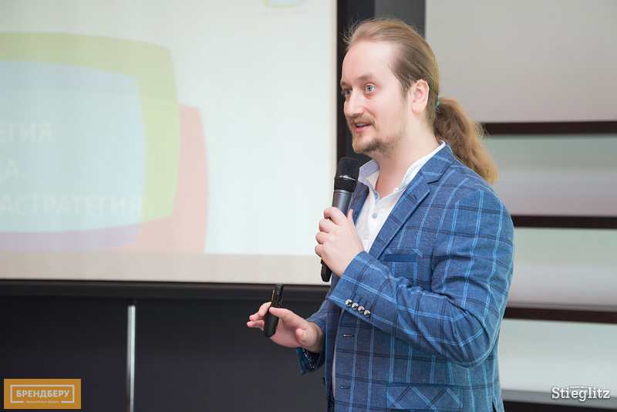

Член Совета Гильдии Маркетологов Сергей Балакирев

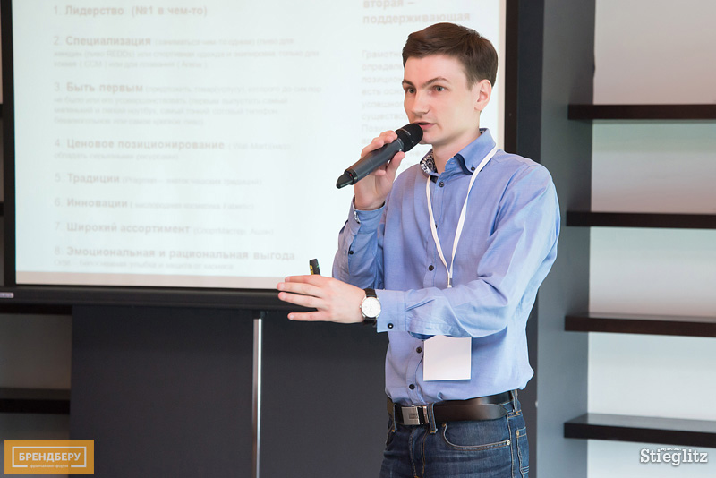

Член Гильдии Маркетологов Владимир Жолобов

